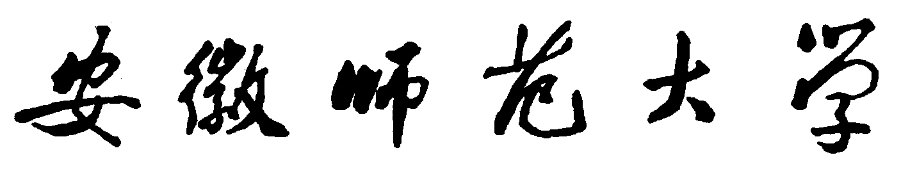

教学进度表

～ 学年第 学期

开课单位： | 课程名称：
课程性质： | 学分：
总学时： | 理论学时：
实验学时： | 机动学时：
授课专业： | 授课年级：
学生人数： | 多媒体授课时数比例：
主讲教师： | 职 称：

填表日期： 年 月 日

校历周次 | 起讫日期 | 学时 | 教学进度安排（写明章、节、目） | 教学形式 | 执行情况 | 备 注
1 |  |  |  | 讲授（ ）  实验（ ）  讨论（ ）  作业（ ）  考核（ ）  （ ）  （ ）
2 |  |  |  | 讲授（ ）  实验（ ）  讨论（ ）  作业（ ）  考核（ ）  （ ）  （ ）
3 |  |  |  | 讲授（ ）  实验（ ）  讨论（ ）  作业（ ）  考核（ ）  （ ）  （ ）
4 |  |  |  | 讲授（ ）  实验（ ）  讨论（ ）  作业（ ）  考核（ ）  （ ）  （ ）
5 |  |  |  | 讲授（ ）  实验（ ）  讨论（ ）  作业（ ）  考核（ ）  （ ）  （ ）
6 |  |  |  | 讲授（ ）  实验（ ）  讨论（ ）  作业（ ）  考核（ ）  （ ）  （ ）

校历周次 | 起讫日期 | 学时 | 教学进度安排（写明章、节、目） |  |  | 教学形式 | 执行情况 |  | 备 注
7 |  |  |  |  |  | 讲授（ ）  实验（ ）  讨论（ ）  作业（ ）  考核（ ）  （ ）  （ ）
8 |  |  |  |  |  | 讲授（√）  实验（ ）  讨论（ ）  作业（ ）  考核（ ）  （ ）  （ ）
9 |  |  |  |  |  | 讲授（√）  实验（ ）  讨论（ ）  作业（ ）  考核（ ）  （ ）  （ ）
10 |  |  |  |  |  | 讲授（√）  实验（ ）  讨论（ ）  作业（ ）  考核（ ）  （ ）  （ ）
11 |  |  |  |  |  | 讲授（√）  实验（ ）  讨论（√）  作业（ ）  考核（ ）  （ ）  （ ）
12 |  |  |  |  |  | 讲授（√）  实验（ ）  讨论（ ）  作业（ ）  考核（ ）  （ ）  （ ）
校历周次 | 起讫日期 | 学时 | 教学进度安排（写明章、节、目） |  | 教学形式 |  |  | 执行情况
13 |  |  |  |  | 讲授（ ）  实验（ ）  讨论（ ）  作业（ ）  考核（ ）  （ ）  （ ）
14 |  |  |  |  | 讲授（ ）  实验（ ）  讨论（ ）  作业（ ）  考核（ ）  （ ）  （ ）
15 |  |  |  |  | 讲授（ ）  实验（ ）  讨论（ ）  作业（ ）  考核（ ）  （ ）  （ ）
16 |  |  |  |  | 讲授（ ）  实验（ ）  讨论（ ）  作业（ ）  考核（ ）  （ ）  （ ）
17 |  |  |  |  | 讲授（ ）  实验（ ）  讨论（ ）  作业（ ）  考核（ ）  （ ）  （ ）
18 |  |  |  |  | 讲授（ ）  实验（ ）  讨论（ ）  作业（ ）  考核（ ）  （ ）  （ ）
19 |  |  |  |  | 讲授（ ）  实验（ ）  讨论（ ）  作业（ ）  考核（ ）  （ ）  （ ）
教研室主任签名： 年 月 日 |  |  |  | 教学院长签名： 年 月 日
注：1、本表一式二份，一份教师本人留存，一份交学院保管；学院应保存所有的电子稿，备学校抽查。
2、本表经教研室审核后不得轻易变动，如有特殊情况必须作局部调整时，需经教研室同意，并在备注栏说明。
3、多媒体教学和双语教学请在备注内注明。“执行情况”一栏的内容，由教研室主任负责组织检查并如实填写。
4、因放假等原因未完成的课时，请老师另安排时间补上。

